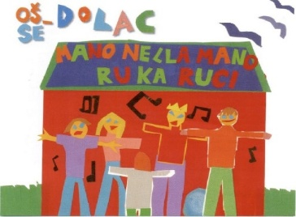
OSNOVNA ŠKOLA – SCUOLA ELEMENTARE DOLAC
ELENCO DEI MEZZI DIDATTICI AGGIUNTIVI a.s. 2026/2027

7a CLASSE
Titolo / Naslov | Autori / Autori | Casa editrice / Izdavačka kuća | Materia / Predmet | Nota
HRVATSKI ZA 7  radna bilježnica iz hrvatskoga jezika za sedmi razred osnovne škole | Gordana Kučinić, Gordana Lovrenčić-Rojc, Valentina Lugomer, Lidija Sykora-Nagy, Zdenka Šopar | Profil Klett | LINGUA CROATA | GRATIS PER GLI ALUNNI RESIDENTI NELLA CITTÀ DI FIUME.  BESPLATNO ZA UČENIKE S PREBIVALIŠTEM U GRADU RIJECI.
Hello, World! 7, radna bilježnica iz engleskoga jezika za sedmi razred osnovne škole, sedma godina učenja | Sanja Božinović, Snježana Pavić i Mia Šavrljuga | Profil Klett | LINGUA INGLESE
LIKOVNA MAPA 7 i 8 - likovna mapa s kolažnim papirom za 7. i 8. razred osnovne škole | - | Školska knjiga | CULTURA FIGURATIVA | La mappa da disegno sarà recapitata direttamente a scuola solo se è stata ordinata tramite la scuola nel mese di giugno 2026.  Mapa za likovni bit će dostavljena izravno u školu ako je naručena putem škole u lipnju 2026. godine.
REPORTEROS INTERNACIONALES 3 radna bilježnica za španjolski jezik u 7. i/ili 8. razredu osnovne škole | Barbara Bruna Bonetto, Marcela Calabia, Natalia Cancellieri, Maria Letizia Galli, Matilde Martinez, Sara Ruth Tolledo Hernandez | Profil Klett (Difusion) | LINGUA SPAGNOLA

